TIẾT 28

BÀI 13: BIỂU DIỄN DỮ LIỆU

I. MỤC TIÊU
1. Kiến thức:
- HS hiểu được thế nào là kiểu dữ liệu. Biết các kiểu dữ liệu trong ngôn ngữ lập trình Scratch. Nhận biết được kiểu dữ liệu của một phép toán khi lập trình.
- Hiểu được khái niệm của biến, hằng và biểu thức trong lặp trình.
2. Năng lực:
2.1. Năng lực chung:
- Tự chủ và tự học: Chủ động trong việc nhận xét về các thành phần trên trang chiếu. Biết lắng nghe và chia sẻ ý kiến cá nhân với bạn, nhóm và GV. Tích cực tham gia các hoạt động trong lớp.
- Giao tiếp và hợp tác: Có thói quen trao đổi, giúp đỡ nhau trong học tập; biết cùng nhau hoàn thành nhiệm vụ học tập theo sự hướng dẫn của thầy cô.
- Giải quyết vấn đề và sáng tạo: Biết phối hợp với bạn bè khi làm việc nhóm, có sáng tạo khi tham gia các hoạt động tin học.
2.2. Năng lực Tin học
- Vận dụng được hiểu biết toán học xác định kiểu dữ liệu của một phép toán. (NLc)
3. Phẩm chất:
- Rèn luyện đức tính chăm chỉ, sáng tạo không ngừng nâng cao hiệu suất lao động.
II. THIẾT BỊ DẠY HỌC VÀ HỌC LIỆU
1. Đối với giáo viên: Sách giáo khoa Tin học 8.
- Máy tính, máy chiếu.
- Phiếu học tập, giấy A4
2. Đối với học sinh: Sách giáo khoa Tin học 8, vở ghi.
III. TIẾN TRÌNH DẠY HỌC
1. Hoạt động Khởi động (5 phút)
a. Mục tiêu: HS nhớ lại các kiểu dữ liệu trong phần mềm bảng tính.
b. Nội dung: Những kiểu dữ liệu trong phần mềm bảng tính.
c. Sản phẩm: Câu trả lời của HS.
d. Tổ chức thực hiện:
- GV hỏi HS: Trong chương trình Tin học lớp 7, em đã được học về các kiểu dữ liệu trong phần mềm bảng tính. Em hãy cho biết đó là những kiểu dữ liệu nào?
- HS trả lời: Dữ liệu số, dữ liệu kiểu phần trăm, dữ liệu ngày tháng. GV nhận xét, dẫn dắt vào bài mới.
2. Hoạt động Hình thành kiến thức mới (33 phút)
Hoạt động 1: Kiểu dữ liệu (20 phút)
a. Mục tiêu: HS hiểu được thế nào là kiểu dữ liệu. Biết các kiểu dữ liệu trong ngôn ngữ lập trình Scratch. Nhận biết được kiểu dữ liệu của một phép toán khi lập trình.
b. Nội dung: Kiểu dữ liệu trong ngôn ngữ lập trình
c. Sản phẩm: Phiếu học tập, giấy A4
d. Tổ chức thực hiện:
Hoạt động của GV và HS | Sản phẩm dự kiến
*Nhiệm vụ 1  Bước‌ ‌1:‌ ‌Chuyển‌ ‌giao‌ ‌nhiệm‌ ‌vụ:‌ ‌  - GV chiếu hình 13.1, hình 13.2 và yêu cầu HS quan sát và hoạt động nhóm thực hiện:  + Em hãy ghép mỗi dòng ở cột Dữ liệu với một dòng phù hợp ở cột Kiểu dữ liệu.  + Dự đoán kết quả hiển thị ở các ô tính C1, C2, và C3 trong hình 13.2  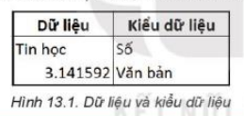  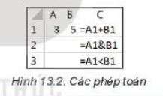  Bước‌ ‌2:‌ ‌Thực‌ ‌hiện‌ ‌nhiệm‌ ‌vụ:‌ ‌ ‌  - ‌HS‌ quan sát, suy‌ ‌nghĩ,‌ vận dụng kiến thức về bảng tính Excel để ‌trả‌ ‌lời‌ ‌câu‌ ‌hỏi‌.  -‌ ‌GV‌ ‌quan‌ ‌sát‌ ‌và‌ ‌trợ‌ ‌giúp‌ ‌các‌ nhóm.  ‌Bước‌ ‌3:‌ ‌Báo‌ ‌cáo,‌ ‌thảo‌ ‌luận:‌ ‌ ‌  - HS cử đại diện nhóm báo cáo kết quả. ‌ ‌  - ‌Các‌ ‌nhóm‌ ‌nhận‌ ‌xét,‌ ‌bổ‌ ‌sung‌ ‌cho‌ ‌nhau.‌ ‌ ‌Bước‌ ‌4:‌ ‌Kết‌ ‌luận,‌ ‌nhận‌ ‌định:‌ ‌‌  - GV‌ nhận xét, kết luận, chính xác hóa kiến thức.  *Nhiệm vụ 2  Bước‌ ‌1:‌ ‌Chuyển‌ ‌giao‌ ‌nhiệm‌ ‌vụ:‌ ‌  - GV giới thiệu: Một kiểu dữ liệu bao gồm một tập hợp dữ liệu và một số phép toán trên những dữ liệu đó. Ngôn ngữ lập trình Scratch có ba kiểu dữ liệu là kiểu số, kiểu logic và kiểu xâu ký tự.  - GV chiếu bảng 13.1 cho HS quan sát.  - GV yêu cầu HS hoạt động nhóm đôi hoàn thiện bảng 13.2 theo cách sau:  1) Kẻ bảng trống.  2) HS thứ nhất hoàn thiện ô thứ nhất và thứ hai từ trái qua. HS thứ hai hoàn thiện ô còn lại  3) Xuống dòng, lặp lại bước trên.  Bước‌ ‌2:‌ ‌Thực‌ ‌hiện‌ ‌nhiệm‌ ‌vụ:‌ ‌ ‌  - ‌HS‌ quan sát, suy‌ ‌nghĩ,‌ ‌tham‌ ‌khảo‌ ‌SGK‌ hoàn thiện bảng vào giấy A4.  -‌ ‌GV‌ ‌quan‌ ‌sát‌ ‌và‌ ‌trợ‌ ‌giúp‌ ‌các‌ nhóm.  ‌Bước‌ ‌3:‌ ‌Báo‌ ‌cáo,‌ ‌thảo‌ ‌luận:‌ ‌ ‌  - HS cử đại diện nhóm báo cáo kết quả. ‌ ‌  - ‌Các‌ ‌nhóm‌ ‌nhận‌ ‌xét,‌ ‌bổ‌ ‌sung‌ ‌cho‌ ‌nhau.‌ ‌ ‌Bước‌ ‌4:‌ ‌Kết‌ ‌luận,‌ ‌nhận‌ ‌định:‌ ‌‌  - GV‌ nhận xét, kết luận, chính xác hóa kiến thức.  - GV đưa ra câu hỏi củng cố  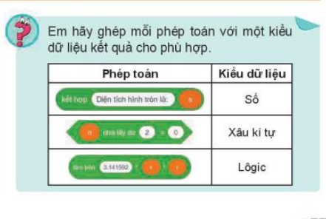  - GV chiếu các đoạn chương trình trên và giải thích kết quả cho HS. | 1. Kiểu dữ liệu  - “Tin học” -> Văn bản;  3.141592 -> Số  - C1: 8; C2: 35; C3: TRUE  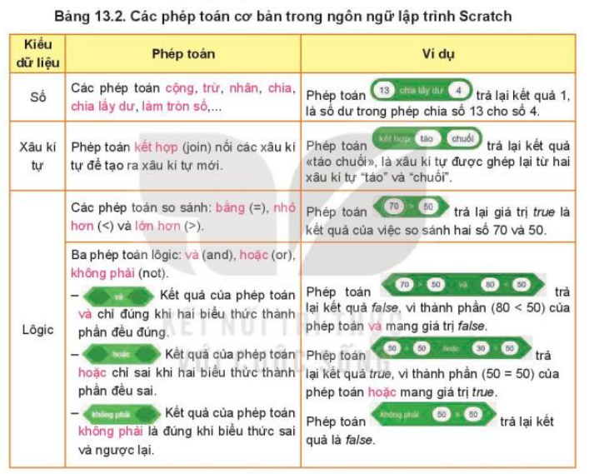  - Đáp án: Các kiểu dữ liệu lần lượt từ trên xuống dưới là: Xâu ký tự, Logic, số.
Hoạt động 2: Hằng, biến, biểu thức (13 phút)
a. Mục tiêu: HS hiểu khái niệm hằng, biến, biểu thức
b. Nội dung: Hằng, biến và biểu thức trong lập trình
c. Sản phẩm: Phiếu học tập.
d. Tổ chức thực hiện:
Hoạt động của GV và HS | Sản phẩm dự kiến
Bước‌ ‌1:‌ ‌Chuyển‌ ‌giao‌ ‌nhiệm‌ ‌vụ:‌ ‌  - GV yêu cầu HS nghiên cứu SGK và hoạt động nhóm trả lời các câu hỏi sau:  + Trong lập trình, biến được dùng để làm gì?  + Hằng là gì?  + Biểu thức là gì?  Bước‌ ‌2:‌ ‌Thực‌ ‌hiện‌ ‌nhiệm‌ ‌vụ:‌ ‌ ‌  - ‌HS‌ suy nghĩ, nghiên cứu SGK để ‌trả‌ ‌lời‌ ‌câu‌ ‌hỏi‌.  -‌ ‌GV‌ ‌quan‌ ‌sát‌ ‌và‌ ‌trợ‌ ‌giúp‌ ‌các‌ nhóm.  ‌Bước‌ ‌3:‌ ‌Báo‌ ‌cáo,‌ ‌thảo‌ ‌luận:‌ ‌ ‌  - HS cử đại diện nhóm báo cáo kết quả. ‌ ‌  - ‌Các‌ ‌nhóm‌ ‌nhận‌ ‌xét,‌ ‌bổ‌ ‌sung‌ ‌cho‌ ‌nhau.‌ ‌ ‌Bước‌ ‌4:‌ ‌Kết‌ ‌luận,‌ ‌nhận‌ ‌định:‌ ‌‌  - GV‌ nhận xét, kết luận, chính xác hóa kiến thức.  - GV đưa ra một số ví dụ về biến, hằng và biểu thức.  - GV chiếu hình 13.4 và đưa ra câu hỏi củng cố: Em hãy chỉ ra hằng, biến, biểu thức và kiểu dữ liệu tương ứng được sử dụng trong chương trình ở hình 13.4 | 2. Hằng, biến, biểu thức  - Trong lập trình, biến được dùng để lưu trữ giá trị có thể thay đổi trong khi thực hiện chương trình.  - Hằng là giá trị không đổi trong quá trình thực hiện chương trình.  - Biểu thức là sự kết hợp của biến, hằng, dấu ngoặc, phép toán và các hàm để trả lại giá trị thuộc một kiểu dữ liệu nhất định.
3. Hoạt động luyện tập (5 phút)
a. Mục tiêu: Củng cố, luyện tập kiến thức vừa học.
b. Nội dung: Bài tập 1 trong phần Luyện tập trang 79 SGK.
c. Sản phẩm: Câu trả lời của HS
d. Tổ chức thực hiện:
- GV yêu cầu HS làm bài tập 1 trong phần Luyện tập trang 79 SGK.
- HS suy nghĩ, làm bài tập vào vở và báo cáo kết quả
4. Hoạt động Mở rộng (2 phút)
a. Mục tiêu: Nhắc nhở HS chuẩn bị bài mới
b. Nội dung: Hướng dẫn về nhà.
c. Sản phẩm:
d. Tổ chức thực hiện:
GV nhắc nhở: Trong câu hỏi củng cố ở phần 2. Các em đã được yêu cầu chỉ ra hằng, biến, biểu thức và kiểu dữ liệu tương ứng được sử dụng trong chương trình ở hình 13.4 SGK. Vậy đoạn chương trình này để làm gì? Cách lập trình nó ra sao? Về nhà các em hãy nghiên cứu kỹ phần 3. Thực hành: Sử dụng hằng, biến, biểu thức trong chương trình để chuẩn bị cho tiết sau nhé.

